Report Trimestrale Portafoglio Polizze Auto

Q3 2024 - Analisi Performance e Sinistralità

Direzione Tecnica Assicurazioni

23 giugno 2025

Table of Contents

# Executive Summary

Il portafoglio polizze auto ha chiuso il Q3 2024 con **€827.715** di premi raccolti e **€543.663** di sinistri pagati, registrando un **loss ratio del 65.7%**.

**Indicatori chiave Q3 2024:** - **Premi raccolti**: €827.715 (-2% vs Q2 2024) - **Loss Ratio**: 65.7% (-5.1 punti vs Q2 2024) ⚠️ ALERT - **Frequenza sinistri**: 24.4% (+1.3 punti vs Q2 2024) ⚠️ ALERT - **Costo medio sinistro**: €148 - **Numero polizze attive**: 15.034

**🚨 ALERT LOSS RATIO**: Il loss ratio ha superato la soglia target del 65 %. Raccomandato intervento immediato.

**🚨 ALERT FREQUENZA**: La frequenza sinistri ha superato la soglia del 10 %. Monitoraggio intensivo richiesto.

# Analisi della Performance Mensile

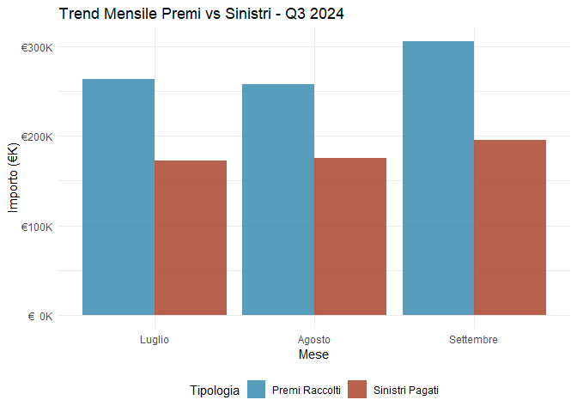

Andamento Mensile Premi e Sinistri Q3 2024

Dettaglio Performance Mensile Q3 2024

| Mese | Premi (€) | Sinistri (€) | N° Polizze | N° Sinistri | Loss Ratio (%) | Alert LR | Frequenza (%) | Alert Freq | Costo Medio (€) |
| --- | --- | --- | --- | --- | --- | --- | --- | --- | --- |
| Luglio | 263.684 | 172.091 | 15.298 | 1.303 | 65,3 | ⚠️ | 8,5 |  | 132 |
| Agosto | 258.096 | 175.533 | 14.815 | 1.061 | 68,0 | ⚠️ | 7,2 |  | 165 |
| Settembre | 305.935 | 196.039 | 14.988 | 1.311 | 64,1 |  | 8,7 |  | 150 |

# Analisi per Fascia d’Età

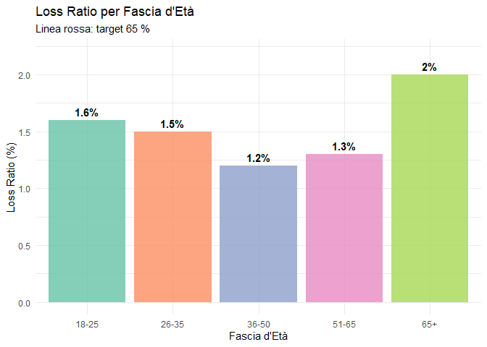

Distribuzione Loss Ratio per Fascia d’Età

# Analisi Geografica

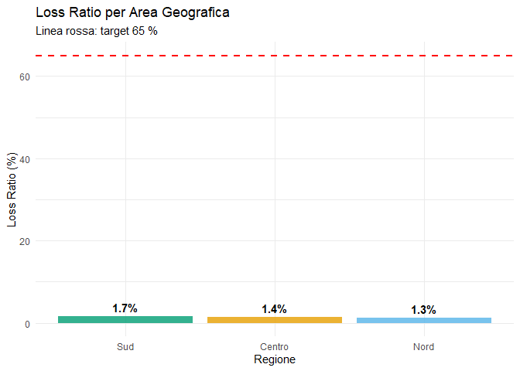

Performance per Area Geografica

# Confronto con Trimestre Precedente

Confronto Performance Q2 2024 vs Q3 2024

| Indicatore | Q2 2024 | Q3 2024 | Variazione |
| --- | --- | --- | --- |
| Premi Raccolti (€M) | 0.85 | 0.83 | -2% |
| Sinistri Pagati (€M) | 0.6 | 0.54 | -9.1% |
| Loss Ratio (%) | 70.8 | 65.7 | -5.09999999999999pp |
| Frequenza (%) | 23.1 | 24.4 | +1.3pp |
| Costo Medio (€) | 173 | 148 | -€25 |

# Proiezioni Trimestre Successivo

Basandosi sui trend Q3 2024, si prevede per Q4 2024: - **Premi stimati**: €811.161 (-2% vs Q3 2024) - **Loss ratio target**: 65% (miglioramento per azioni correttive) - **Sinistri stimati**: €527.255

**Raccomandazioni strategiche personalizzate:**

1. **Revisione Pricing**: Incremento tariffe selettivo per fasce critiche
2. **Equilibrio Geografico**: Performance bilanciata per aree
3. **Prevenzione**: Programma sicurezza stradale urgente
4. **Monitoraggio**: KPI settimanali per early warning

*Report parametrico generato il 23/06/2025 per Q3 2024*  
*Parametri: Loss Ratio Target = 65%, Frequenza Target = 10%*  
*Prossimo aggiornamento: Q4 2024*